TÀI LIỆU BÀI TẬP LMS – THIẾT KẾ WEB
TUẦN 3
Câu 1: Form được sử dụng để chuyển dữ liệu từ đâu đến đâu?
A. Từ người sử dụng đến máy chủ | B. Để lưu trữ dữ liêu
C. Giữa các ứng dụng khác nhau | D. Từ máy chủ đến người sử dụng" trong html

Câu 2: Khi một form được điền đầy đủ thông tin và gửi đi, thông tin được chuyển đến đâu?
A. Hiển thị trên trang web | B. Gửi qua email
C. Gửi đến máy chủ | D. Lưu trữ trên trình duyệt người dùng

Câu 3: Form trong HTML hữu ích như thế nào trong việc tương tác với người dùng?
A. Cho phép người dùng tương tác với trang web bằng cách nhập dữ liệu | B. Tạo hiệu ứng đặc biệt trên trang web
C. Hiển thị thông tin quảng cáo | D. Cho phép người dùng xem hình ảnh

Câu 4: Form trong HTML có thể chứa các loại trường dữ liệu nào?
A. Chỉ chứa nút bấm | B. Chỉ chứa ô văn bản
C. Có thể chứa ô văn bản, danh sách chọn, nút bấm và nhiều loại trường khác | D. Chỉ chứa hình ảnh

Câu 5: Form trong HTML giúp trang web làm gì sau khi người dùng điền thông tin và gửi đi
A. Chỉ hiển thị thông tin người dùng nhập | B. Xử lý dữ liệu người dùng và có thể thực hiện các hành động cần thiết
C. Đăng nhập vào hệ thống | D. Hiển thị thông báo lỗi

Câu 6: Tại sao form trong HTML là một phần quan trọng của trang web?
A. Để tạo ra các hiệu ứng đặc biệt | B. Để chia sẻ thông tin cá nhân
C. Để làm trang web trở nên đẹp mắt hơn | D. Để tạo cơ hội tương tác với người dùng, thu thập thông tin và xử lý dữ liệu

Câu 7: Trong form liên hệ, loại input nào thường được sử dụng để người dùng nhập địa chỉ email của họ?
A. email | B. password
C. text | D. submit

Câu 8: Thuộc tính nào qui định độ rộng của <textarea>?
A. Cols | B. Size
C. Width | D. Rows

Câu 9: Thuộc tính nào của thế <select> cho phép người dùng chọn nhiều mục?
A. size | B. many
C. multiple | D. multichoice

Câu 10: Thẻ <input> với thuộc tính type trong HTML có thể sinh ra bao nhiêu phần tử?
A. 10 | B. 8
C. 7 | D. 9

Câu 11: Thẻ <input> có thể tạo ra bao nhiêu loại nút nhấn?
A. 4 | B. 1
C. 2 | D. 3

Câu 12: Thuộc tính nào sau đây KHÔNG phải là thuộc tính của thẻ <form>?
A. method | B. type
C. action | D. enctype

Câu 13: Form trong HTML giúp người dùng tương tác với trang web như thế nào?
A. Gửi và nhận dữ liệu | B. Nhận thông tin
C. Đọc bài viết | D. Xem video

Câu 14: Form trong HTML có thể được tùy chỉnh như thế nào để phù hợp với nhu cầu cụ thể của trang web?
A. Không thể thay đổi gì sau khi form đã được tạo | B. Có thể tùy chỉnh bố cục, kiểu dáng và hành vi của form bằng CSS và JavaScript
C. Chỉ có thể sử dụng form theo cách mà HTML quy định | D. Chỉ có thể sử dụng các trường dữ liệu có sẵn

Câu 15: Loại form nào thường được sử dụng để cho người dùng nhập thông tin liên hệ để gửi tới quản trị trang web?
A. Form đăng nhập | B. Form đăng ký
C. Form liên hệ | D. Form tìm kiếm

Câu 16: Giá trị nào của thuộc tính type trong thẻ <input> được sử dụng để tạo ra nút nhấn?
A. type="password" | B. type="checkbox"
C. type="text" | D. type="submit"

Câu 17: Form trong HTML được sử dụng để làm gì chính?
A. Hiển thị nội dung văn bán | B. Tạo bảng dữ liệu
C. Hiển thị video | D. Tạo một giao diện để người dùng nhập và gửi dữ liệu

Câu 18: Loại form nào thường được sử dụng để cho người dùng nhập thông tin tài khoản để truy cập vào hệ thống?
A. Form đăng nhập | B. Form đăng ký
C. Form tìm kiếm | D. Form liên hệ

Câu 19: Loại input nào thường được sử dụng trong form đăng ký để người dùng nhập mật khẩu?
A. text | B. submit
C. email | D. password

Câu 20: Cho 2 phát biểu về nút trong HTML:
<input> cho phép tạo nút chứa nội dung gồm hình ảnh và văn bản
<button> cho phép tạo nút chứa nội dung gồm hình ảnh và văn bản
- Phát biểu 1 đúng, phát biểu 2 sai
- Cả 2 phát biểu cùng đúng
- Cả 2 phát biểu cùng sai
- Phát biểu 1 sai, phát biểu 2 đúng
Câu 21: Để tạo điều khiển nhập có lọc dữ liệu từ danh sách có sẵn cần kết hợp các thẻ nào?
A. <input type="list"> và <datalist id="list"> | B. <input list="abc"> và <datalist id="abc">
C. <input type="list"> và <select id="list"> | D. <input list="abc"> và <select id="abc">

Câu 22: Cho 2 đoạn mã tạo điều khiến có gân nhân như sau:
<label><input />Nhãn</label>
<input id="abc"/><label for="abc">Nhãn</label>
- Cả 2 đoạn mã cùng sai
- Cả 2 đoạn mã cùng đúng
- Đoạn mà 1 sai, đoạn mã 2 đùng
- Đoạn mà 1 đúng, đoạn mã 2 sai
Câu 23: Cho 2 phát biểu về thuộc tỉnh CSS outline như sau:
Thuộc tính CSS outline là đường bao quanh bề ngoài điều khiển khi nhận focus
Thuộc tính CSS outline hoàn toàn giống với thuộc tính border
- Cả 2 phát biểu cùng sai
- Phát biểu 1 đúng, phát biểu 2 sai
- Phát biểu 1 sai, phát biểu 2 đúng
- Cả 2 phát biểu củng đúng
Câu 24:
Khi người dùng điền thông tin vào form và gửi đi, thông tin đó thường được gửi đến đâu?
- Đến trang web khác
- Đến máy chủ web xử lý
- Đến email của người dùng
- Đến máy tính của người dùng
Câu 25: Cho đoạn mã sau:
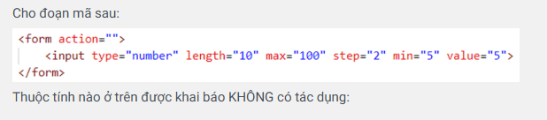
Thuộc tính nào ở trên được khai báo KHÔNG có tác dụng:
- step
- length
- value
- max
Câu 26: Cho 2 phát biểu về selector sau:
input:focus được sử dụng để chọn các thẻ <input> đang nhận con trỏ
input:disabled được sử dụng để chọn các thẻ <input disabled>
- Phát biểu 1 sai, phát biểu 2 đúng
- Cả 2 phát biểu cùng sai
- Phát biểu 1 đúng, phát biểu 2 sai
- Cả 2 phát biểu cùng đúng
Câu 27: Để tạo một nút gửi thông tin trong form, bạn cần sử dụng loại input nào?
A. text | B. submit
C. password | D. email

Câu 29:
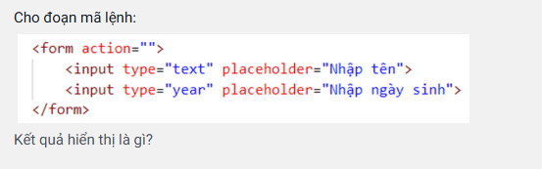
- 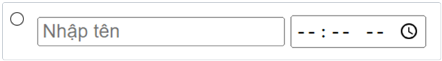

- 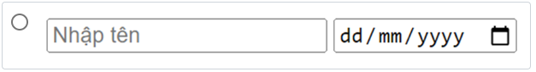

- 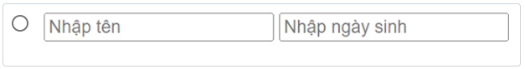

- 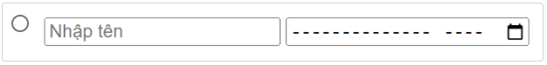
Câu 30:


 